**회의록**

|  |  |  |  |  |  |
| --- | --- | --- | --- | --- | --- |
| 회의일시 | 2018년 4월 17일 20:00~23:00 | 조 | 4조 | 작성자 | 20160461 박다운 |
| 참석자 | 20131228 정학수 | | **서명** |  | |
| 20131295 천예찬 | |  | |
| 20140623 부형돈 | |  | |
| 20140855 윤형웅 | |  | |
| 20160522 박장훈 | |  | |
| 20160949 이준규 | |  | |
| 20160461 박다운 | |  | |

|  |  |
| --- | --- |
| 회의안건 | 요구사항 추적표 작성 |

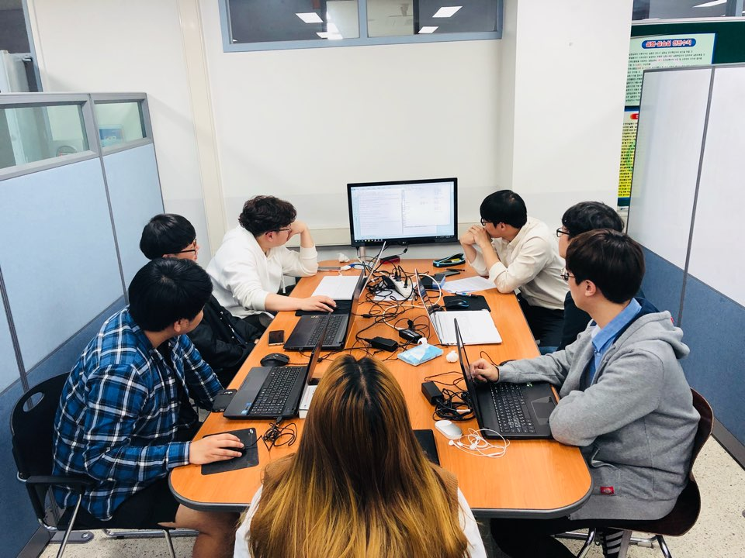

|  |  |  |
| --- | --- | --- |
| 회의내용 | 내용 | 비고 |
| * 상세문제기술서를 바탕으로 각 기능을 대분류, 소분류로 분리하고 식별자 부여 후 요구사항추적표 작성 * 인터뷰 내용 회의 및 작성 |  |

|  |  |  |
| --- | --- | --- |
| 결정사항 | 내용 | 진행일정 |
| 요구사항 정의서에 인터뷰 내용 포함 결정 | 금일 인터뷰 원고 작성 |

|  |  |
| --- | --- |
| 특이사항 |  |